

**EPF1503**

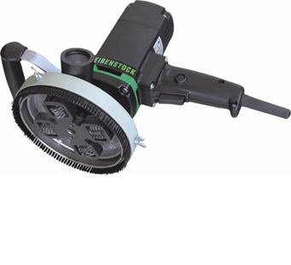

1500 Watt - 4.000 t/min.  
inclusief set freeswielen

Renovatiefreesmachine met softstartschakelaar voor het saneren van grotere oppervlaktes pleister, lijmresten of oude verflagen. Ook gladde oppervlaktes kunnen opgeruwd worden. De hardmetalen frees-sterren zijn bij uitstek geschikt voor het saneren op metselwerk. Met nauwkeurige freesdiepte instelling, temperatuur- en overbelastingsbeveiliging en een aansluiting voor een industriestofzuiger. Verpakt in metalen koffer. Technische gegevens:

|  |  |
| --- | --- |
| Artikelnummer | 10.098.06 |
| EAN code | 8713265037927 |
| Merk | Eibenstock |
| Vermogen | 1500 Watt |
| Spanning | 230 V |
| Toerental (belast) | 4.000 tr/min. |
| Toerental regeling | vast |
| Aansluiting | M14 buitendraad |
| Schijfdiameter | 140 mm |
| Gewicht | 3,9 kg |
| Inclusief | Borstelring en set gekartelde freeswielen |